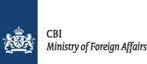

Thương vụ Hà lan lược dịch từ báo cáo cập nhật tháng 12/2017 của Trung tâm thúc đẩy nhập khẩu từ các nước đang phát triển ( www.cbi.eu) - Bộ Kinh tế Hà lan.

Xuất khẩu hạt tiêu sang châu Âu

Mặc dù sản lượng tiêu đã tăng và giá đã giảm nhẹ, nhưng tình trạng khan hiếm vẫn tiếp tục trong ngành hồ tiêu. Các công ty châu Âu liên tục tìm kiếm các nhà cung cấp có thể cung cấp nguồn tiêu chất lượng cao bền vững và phù hợp với yêu cầu về an toàn thực phẩm. Thậm chí còn tốt hơn nếu tiêu của bạn có thể truy xuất nguồn gốc. Cơ hội cũng đang phát triển đối với hạt tiêu nghiền.

Nội dung trang này
- Mô tả sản phẩm
- Điều gì làm Châu Âu trở thành thị trường tiêu thụ hạt tiêu hấp dẫn?
- Khuynh hướng quan trọng nhất trên thị trường tiêu Châu Âu là gi ?
- Những yêu cầu gì đòi hỏi hạt tiêu nên tuân thủ để được phép vào thị trường EU?
- Những cạnh tranh gì bạn phải đối mặt trên thị trường hạt tiêu Châu Âu
- Thông qua kênh nào bạn có thể đưa hạt tiêu vào thị trường EU?

1.Mô tả sản phẩm

Peppercorns là những quả của cây Piper nigrum. Trên thị trường châu Âu, hạt tiêu được bán dưới dạng hạt nguyên / hoặc đã nghiền.

Tiêu được bán dạng tiêu biểu nhất trên thị trường Châu Âu là:
- Hạt tiêu đen, khô, ,
- Hạt tiêu trắng, khô – ( bỏ vỏ)
- Các loại hạt tiêu khác trên thị trường châu Âu là hạt tiêu xanh và hồng. Những loại này có thể được trộn với tiêu đen và tiêu trắng. Tiêu xanh được bán như một món ăn tinh khiết, bảo quản trong nước muối (dung dịch muối trong nước) hoặc giấm.

Tiêu được buôn bán dưới hai mã HS khác nhau. Các mã này bao gồm tiêu nguyên hạt (HS 0904.1100) và nghiền hoặc tiêu xay (HS 0904.1200).

2. Điều gì làm cho châu Âu trở thành thị trường tiêu thụ hạt tiêu hấp dẫn?
- Tiêu thụ tiêu ở Châu Âu đang tăng trưởng . Năm 2016, tiêu thụ hạt tiêu toàn cầu lên tới 430.000 tấn. Tiêu thụ ở châu Âu đang tăng đều khoảng 2% mỗi năm. Xem phần bên dưới để biết thêm thông tin về các thị trường châu Âu khác nhau.

- Giá tiêu trên toàn cầu cao: Thị trường hạt tiêu toàn cầu đang chứng kiến một chu kỳ tăng giá chưa từng có. Năm 2006, vào đầu chu kỳ hiện tại, tiêu đen đã được giao dịch ở mức dưới 2.000 USD / tấn, trong khi giá này đã tăng lên 10.000 USD / tấn vào năm 2016
Sự phát triển giá này được giải thích bởi sự gia tăng tiêu dùng (với việc sản xuất không theo kịp). Tiêu thụ tăng nhanh ở các nước Châu Á đang nổi như Ấn Độ và Trung Quốc. Trên toàn cầu, tồn kho ở mức thấp. Hơn nữa, nguồn cung cấp hạt tiêu phù hợp với yêu cầu về an toàn thực phẩm ở Châu Âu còn hạn chế. Thực tế này là kết quả của những vấn đề ngày càng gia tăng việc sử dụng thuốc trừ sâu trong tiêu, đặc biệt là hạt tiêu từ Việt Nam. Hạt tiêu phù hợp với các yêu cầu về dư lượng tối đa thuốc bảo vệ thực vật có thể thu hút mức giá cao.

Tăng Sự khan hiếm nguồn cung đang tạo ra các cơ hội

Sự khan hiếm nguồn cung ngày càng tăng dẫn đến các cơ hội trên thị trường châu Âu vì người mua ngày càng khó để tìm nguồn cung đủ đảm bảo.

Mặc dù giá hạt tiêu toàn cầu tăng, thị trường Châu Âu tiếp tục tăng trưởng chậm. Thực tế này bởi hạt tiêu là một thành phần thiết yếu và nó chỉ là một phần nhỏ trong tổng chi phí của thực phẩm mà nó được sử dụng.

Số liệu về nhập khẩu của châu Âu cho thấy trị giá nhập khẩu đã tăng trưởng 2% mỗi năm từ năm 2012 đến năm 2016, trong khi khối lượng nhập khẩu ổn định. Năm 2016, 60% lượng hàng nhập khẩu có nguồn gốc từ các nước đang phát triển.

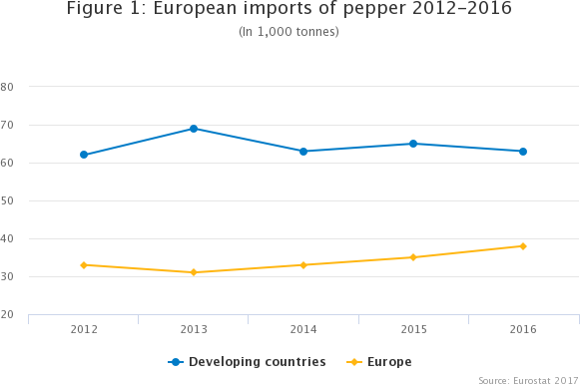
Xin lưu ý rằng hình 1 dưới đây loại trừ hàng nhập khẩu từ các nước không phải là Châu Âu hoặc các nước đang phát triển. Năm 2016, các nước khác chỉ chiếm 3% tổng lượng nhập khẩu của Châu Âu.

Do sự cạnh tranh ngày càng gia tăng vì nguồn cung khan hiếm, người mua châu Âu ngày càng khó khăn để đảm bảo đủ nguồn cung. Tình hình này mở ra cơ hội cho bạn. Người mua sẵn sàng đầu tư vào mối quan hệ lâu dài hoặc hợp tác với nhà cung cấp của họ. Người mua đang tích cực tìm kiếm nhà cung cấp mới có thể đáp ứng các yêu cầu dưới đây. Họ cũng sẵn sàng trả giá cao hơn cho các nhà cung cấp có thể:

- Cung cấp ổn định nguồn cung tiêu cả về số lượng và chất lượng;
- Tuân theo thời gian giao hàng;
- Tuân thủ các yêu cầu về an toàn thực phẩm

Lời khuyên
- Cân nhắc đầu tư vào sản xuất hạt tiêu. Tầng lớp trung lưu trong các nền kinh tế đang nổi dường như tiêu thụ nhiều hạt tiêu hơn trong các bữa ăn của họ, đặc biệt kể từ khi các nhà cung cấp không thể dễ thiết lập sản xuất vì mùa vụ khó để gieo trồng
- Đầu tư thiết lập mối quan hệ thương mại lâu dài với nhà mua hàng. Chứng tỏ rằng bạn có thể giao hàng ổn định đáp ứng yêu cầu về chất lượng và an toàn thực phẩm.

Vai trò mạnh mẽ của các nhà chế biến Châu Âu trong ngành tiêu
Do tiêu không phát triển ở châu Âu, tất cả các sản phẩm của châu Âu cần phải được nhập khẩu. Năm 2016, 36% hàng tái xuất châu Âu được giao dịch với các nước châu Âu khác.
Các nhà xuất khẩu hoặc tái xuất khẩu ở Châu Âu thêm nhiều giá trị để tái xuất và chế biến bằng cách chế biến và đóng gói thêm. Hiện nay, xử lý và xử lý nhiệt như tiệt trùng hơi vẫn chủ yếu là do các nhà chế biến châu Âu thực hiện. Các quá trình này đang ngày càng được thực hiện ở các nước xuất xứ. Sự phát triển này tạo cơ hội cho bạn, nếu bạn có thể tuân thủ các yêu cầu của người mua ở Châu Âu. Đặc biệt xử lý nhiệt đã trở thành yêu cầu quan trọng của người mua.

Các nhà chế biến Châu Âu tập trung vào việc cải tiến các hoạt động:

Xuôi dòng, như trộn hoặc phát triển mùi vị mới;

Thượng dòng, bằng cách tăng cường hợp tác với các nhà xuất khẩu ở các nước đang phát triển. Sự hợp tác và chuyển giao kiến thức và nguồn lực hoặc các công ty châu Âu hợp nhất các công ty ở các nước đang phát triển.

Lời khuyên:
Khám phá các cơ hội cùng với các nhà chế biến châu Âu, đặc biệt là những nhà chế biến có quy mô và nguồn lực lớn để đầu tư. Bạn có thể tìm thấy những nhà chế biến này trong danh sách thành viên của hiệp hội gia vị quốc gia ở Châu Âu. Hãy vào phần thành viên của Hiệp hội Spice Châu Âu (ESA) để có tổng quan về các hiệp hội.

Đức và Vương quốc Anh là những quốc gia mục tiêu quan trọng
Hình 2 và 3 cho thấy tổng quan về các nhà nhập khẩu hạt tiêu hàng đầu ở Châu Âu và tiêu dùng của họ (tiêu dùng được tính là hàng nhập khẩu trừ xuất khẩu). Xin lưu ý rằng dữ liệu trong những con số này cho thấy thị trường hạt tiêu châu Âu. Nhập khẩu và xuất khẩu thực tế có thể khác nhau, do sự thay đổi về mức dự trữ hoặc thương mại không đăng ký.
Thị trường quan trọng dành cho bạn có thể là Đức, Anh và Hà Lan. Các nước này có tỷ lệ nhập khẩu cao hơn từ các nước đang phát triển so với mức trung bình của Châu Âu (60%). Các thị trường đáng quan tâm với lượng hàng nhập khẩu ngày càng tăng (Pháp) hoặc mức tiêu dùng bình quân đầu người (Ba Lan và Tây Ban Nha) cũng được bao gồm trong Hình 2 và 3.
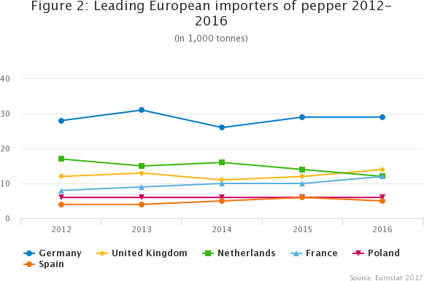
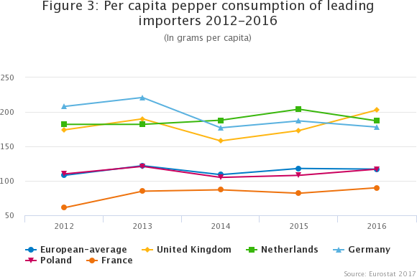

Một số quan sát quan trọng về các thị trường này, bắt đầu với các nhà nhập khẩu lớn nhất:

Đức cung cấp những cơ hội tốt như là nhà nhập khẩu và thương nhân lớn nhất ở châu Âu. Năm 2016, 82% lượng hàng nhập khẩu của nước này bắt nguồn từ các nước đang phát triển. Trong khi Đức là thị trường tiêu tiêu thụ chính, tiêu thụ của nước này đã giảm từ năm 2013. Tuy nhiên, nhập khẩu của Đức tăng với tốc độ hàng năm là 2% giữa năm 2012 và năm 2016. Do đó, thị trường Đức vẫn có thể đáng quan tâm đối với nhà xuất khẩu..

- Từ năm 2016, Vương quốc Anh đã trở thành nước nhập khẩu hạt tiêu lớn thứ hai ở châu Âu và là thị trường tiềm năng rất hấp dẫn. Nhập khẩu của nước này đã tăng 5% mỗi năm về lượng và 9% về giá trị. Mức tiêu dùng bình quân đầu người tại Vương quốc Anh tăng cao nhất ở Châu Âu năm 2016.

- Mặc dù nhập khẩu của Hà Lan giảm 7% mỗi năm, nước này vẫn là nhà nhập khẩu và nhà kinh doanh hạt tiêu lớn. Có nhiều cơ hội thú vị cho các nhà xuất khẩu, vì tỷ trọng nhập khẩu từ các nước đang phát triển là cao (85% vào năm 2016). Thêm vào đó, mức tiêu thụ bình quân đầu người tương đối ổn định.

Pháp là một thị trường quan trọng cho các nhà xuất khẩu từ các nước đang phát triển. Vào năm 2016, 72% lượng hàng nhập khẩu của Pháp bắt nguồn từ các nước đang phát triển. Nước này cũng là nước tái xuất quan trọng.

Tây Ban Nha là nước nhập khẩu nhỏ hơn, nhưng ngày càng quan trọng như nhà kinh doanh hạt tiêu. Trong năm năm qua, nhập khẩu từ các nước đang phát triển tăng 6% mỗi năm.

Ba Lan là nước nhập khẩu hạt tiêu ổn định, mặc dù hầu hết nguồn cung cấp của nước này xuất phát từ các nhà tái xuất châu Âu. Nhập khẩu của Ba Lan từ các nước đang phát triển tương đối ổn định trong 5 năm qua. Nước này đang tái xuất ngày càng tăng sang các nước đông Âu như như Ukraine, Nga và Belarus.

Có một số nước nhập khẩu tương đối nhỏ đang tăng trưởng nhập khẩu nhanh và có tiềm năng thị trường ngày càng tăng cho hạt tiêu từ các nước đang phát triển . Ví dụ như Romania (tăng 8% mỗi năm trong 5 năm qua) và Hy Lạp (tăng 7% mỗi năm trong 5 năm qua).

